**Oefenen met Excel**

* De student kan een tabel in Excel maken.
* De student kan gegevens in Excel filteren.
* De student kan formules toepassen en uitvoeren in Excel.
* De student kan meerdere cellen samenvoegen.

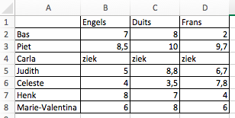**Opdracht 1 - Maak een tabel**

Je gaat onderstaande tabel in Excel namaken.

Daarna ga je de gegevens sorteren en filteren en de tabel opmaken.

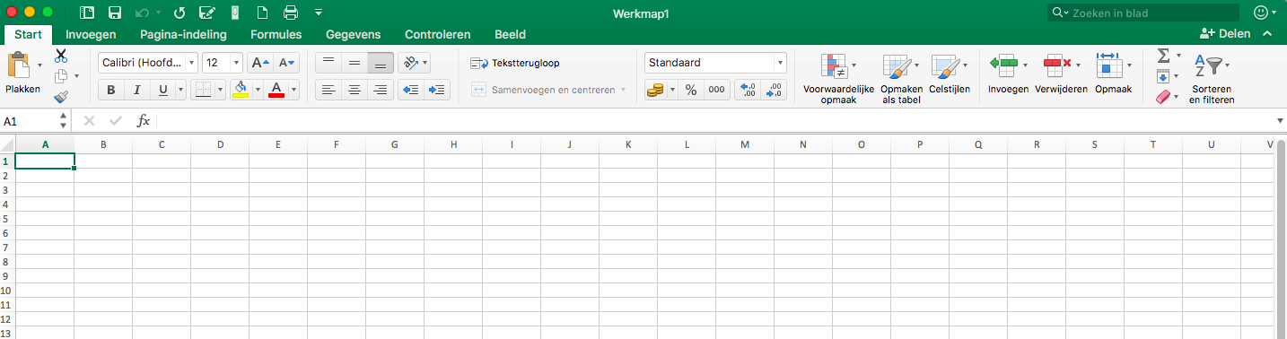1. Open Excel, kies een lege werkmap. Je ziet een scherm dat eruit ziet als een vel ruitjespapier.

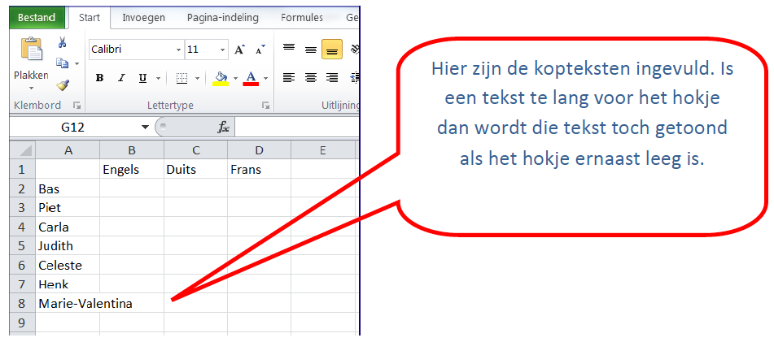2. Vul de koppen van de tabel. Vul je tabel zodat je spreadsheet eruit ziet zoals hieronder.

3. Zet lijntjes om je tabel. Selecteer de cellen van je

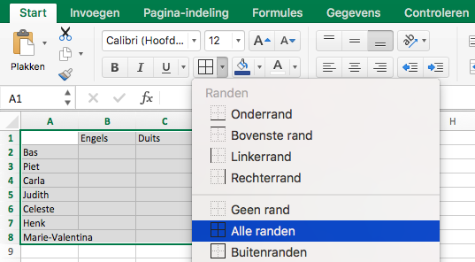

3. Zet lijntjes om de tabel. Klik in het tabblad ‘Start’ op het icoon Randen. Kies in de uitklaplijst voor Alle randen.

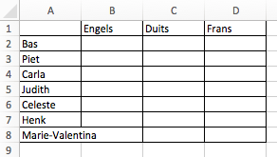

Inmiddels ziet je tabel er als volgt uit:

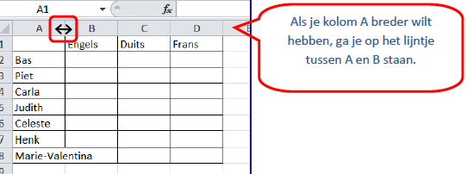

4. Pas de breedte van de kolommen aan. Ga op de bovenrand van het werkblad staan, precies op het lijntje achter de kolom die breder moet worden. Je moet een dubbele pijl zien.

Gebruik de linkermuisknop, houd vast en sleep met de muis naar rechts. Je kolom wordt breder.

Je kunt ook de breedte aanpassen door te dubbelklikken op de dubbele pijl. Dan maakt Excel de kolom zo breed als nodig is met de ingevoerde gegevens.

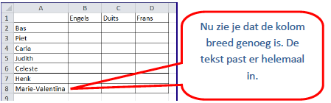

Als het goed is, ziet je tabel er nu zo uit:

5. Voer resultaten in (je mag zelf gegevens bedenken, kijk nog eens naar het voorbeeld aan het begin van deze opdracht). Je kunt in Excel tekst en cijfers invoeren. Excel herkent het verschil. Voer je tekst in, dan komt deze aan de linkerkant van het hokje te staan. Voer je cijfers in, komt dit aan de rechterkant van het hokje te staan.

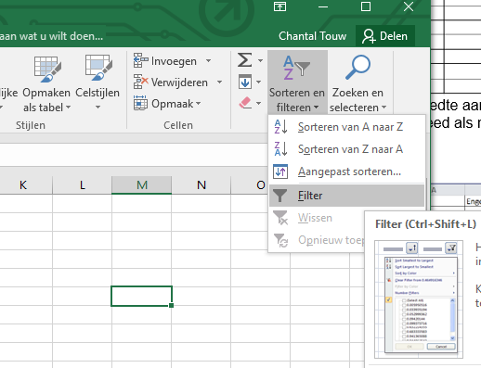6. Sorteer de gegevens. In Excel kun je gegevens gemakkelijk sorteren, bijvoorbeeld op alfabet of getallen van laag naar hoog of juist omgekeerd. Ga ergens in je tabel staan, het maakt niet uit waar. Klik in het tabblad ‘Start’ op het icoon Sorteren en filteren en kies voor Aangepast sorteren.

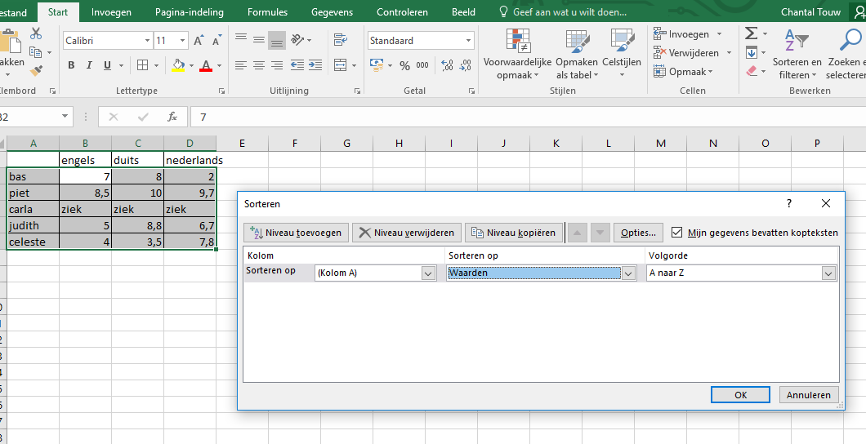7. Kies de kolom waar je op wilt sorteren: Kolom A. Zorg dat het vinkje bij ‘De lijst bevat kopteksten’ is aangevinkt. Klik op OK.

In de tabel zijn de namen nu gesorteerd op alfabetische volgorde van A naar Z.

8. Filter de gegevens. In Excel kun je gegevens gemakkelijk filteren. Ga ergens in je tabel staan, het maakt niet uit waar. Klik in het tabblad ‘Start’ op het icoon Sorteren en filteren en kies voor Filter. (zie afbeelding stap 6)

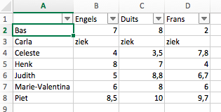

Bij de kolomkoppen komen keuzelijsten, te herkennen aan het drop-downmenu.

Heb je eraan gedacht eerst het filter in kolom A (naam) te wissen? Ben je vergeten hoe je dat doet, kijk dan hiervoor in **Filter de gegevens**.

Daarna filter je in kolom B (Engels) op het cijfer.

Laat je het filter in kolom A staan en filter je in kolom B, krijg je de gegevens te zien die voldoen aan het filter van kolom A **EN** het filter van kolom B.

Bij onze gegevens was dat niemand.

9. Maak je tabel mooier: maak je kopregel opvallender. Je kunt op verschillende manieren je tabel mooier maken. Je kunt bijvoorbeeld de kop een andere kleur geven, het lettertype en de lettergrootte veranderen.

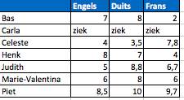

Selecteer de cel of cellen die je wilt veranderen.

Klik in het tabblad ‘Start’ op het juiste icoon. Dit werkt hetzelfde als in Word.

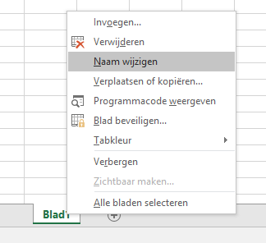10. Pas de naam van je werkblad aan. Verander onderaan je scherm de naam van het werkblad van ‘Blad1’ in ‘Opdracht 1’. Met behulp van de rechtermuisknop op het werkblad ‘Blad1’ (onderaan je scherm), verschijnt het menu. Verander de naam van ‘Blad1’ in ‘Opdracht 1’.

Ditzelfde kun je ook bereiken door te dubbelklikken op de tekst ‘Blad1’. Nu kun je de tekst veranderen in ‘Opdracht 1’.

11. Opslaan bestand. Kies links bovenin voor ‘Bestand’, ‘Opslaan als’.

Geef het Excel-bestand jouw voor- en achternaam en klik op OK (bijvoorbeeld: ChantalTouw)

**Opdracht 2 - tafel van 68**

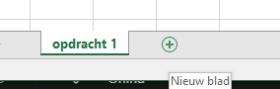1. Maak in hetzelfde document als opdracht 1 een nieuw werkblad aan. Noem dit tabblad Opdracht 2.

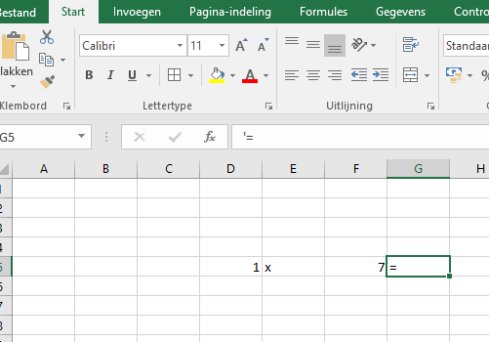

2. Maak de tafel van 68 in Excel. Doe dit door gebruik te maken van een formule. Begin met het invoeren van de som. Let op: een = teken geeft het begin van een formule weer. Door voor de = een teken te plaatsen ‘ (hoge komma), blijft het = teken staan.

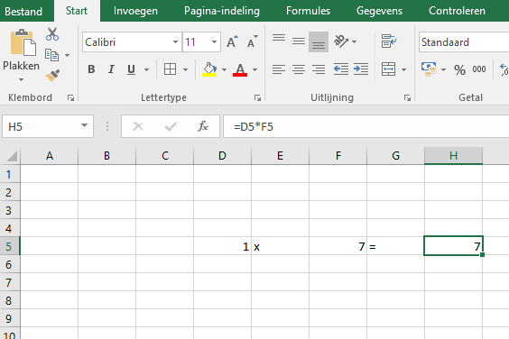3. Genereer het antwoord op de som 1 x 68 = … in een nieuwe cel (in het voorbeeld H5). Doe dit door middel van een formule. In het volgende filmpje 0:00 - 1:20 bekijk je hoe.

https://www.youtube.com/watch?time_

continue=73&v=QEGNEZRZKBc

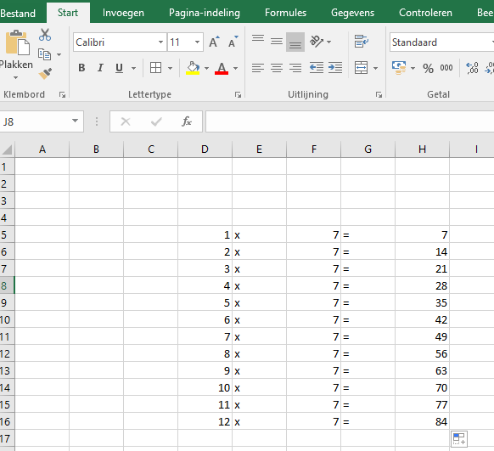4. Maak de tabel verder af. Doe dit NIET door de tabel handmatig aan te vullen, maar laat Excel het werk doen. Kijk hiervoor het bovenstaande filmpje helemaal af.

5. Herhaal bovenstaande opdracht met de tafel van 8521 tot 20 keer, door gebruik te maken van een formule.

6. Bereken de volgende sommen. Noteer eerst deze vier sommen en bereken daarna de uitkomst met behulp van een formule in een aparte cel:

* Tel 503994 en 60993 bij elkaar op
* Trek 3009 af van 644399
* Vermenigvuldig 3002345 en 43 met elkaar
* Deel 42000 door 6

Laat Excel de antwoorden van bovenstaande sommen automatisch optellen. Wat is het juiste antwoord? 130314212

**Opdracht 3 - Cellen samenvoegen**

1. Maak in hetzelfde document als opdracht 1 en 2 een nieuw werkblad aan met de naam Namen.

2. Verwerk onderstaande informatie in Excel. Gebruik de volgende kopjes: voornaam, tussenvoegsel, achternaam, geslacht. Let ook op de opmaak, deze moet hetzelfde zijn als het voorbeeld hieronder. Je ziet een klein voorbeeld:

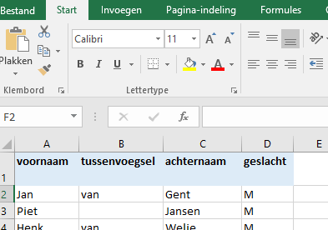

Jan van Gent M

Piet Jansen M

Henk van Welie M

Janneke van Gorp V

Lenie Kroese V

Elvira van der Stappen V

Jan-Bart Heuvelmans M

Eelke Smits V

Jo de Wit M

Rina van Rodijnen-Smeets V

Henry van Gorssel M

Dorette Hamers V

Els Pannekoek V

Amy Schoffels V

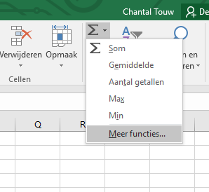

3. Samenvoegen van namen. Geef kolom E als titel 'volledige naam'. Zorg dat de achtergrondkleur doorloopt. Zet randen om de cellen. Voor de volledige naam voeg je de tekst uit kolom A, B en C samen. In tabblad ‘Start’ kies je de optie Som. Hier kies je Meer functies.

Je kunt hier zoeken op ‘tekst’ of ‘samenvoegen’. Selecteer TEKST.SAMENVOEGEN en klik op OK.

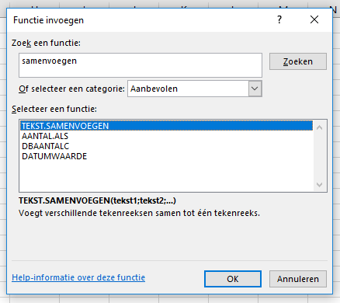

4. Selecteer de tekst die je gaat samenvoegen. Tussen de teksten uit de kolommen wil je een spatie. Om dit voor elkaar te krijgen, moet je spaties invoeren. Dit komt er zo uit te zien:

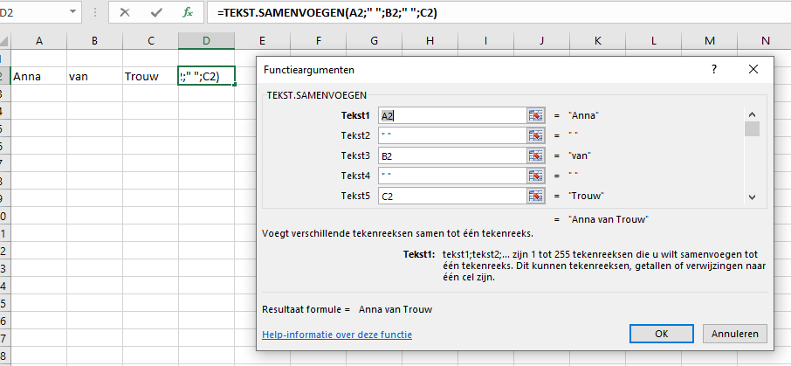Bij de regel ‘Tekst1’ selecteer je de eerste cel, bij de regel ‘Tekst2’ voer je alleen een spatie in. Dit herhaal je tot je alle cellen hebt geselecteerd die je wil samenvoegen.

5. Sorteer gegevens. Sorteer de gegevens in de tabel zodat de achternamen in alfabetische volgorde staan.

6. Filter gegevens. Filter de gegevens in de tabel op geslacht ‘V’.

7. Sla je bestand op.